Воспитательная программа
«Я – липчанин, я - гражданин России»

Конкурс социальных проектов
«Я – липчанин»

Социальный проект
«Согреваем детским теплом»

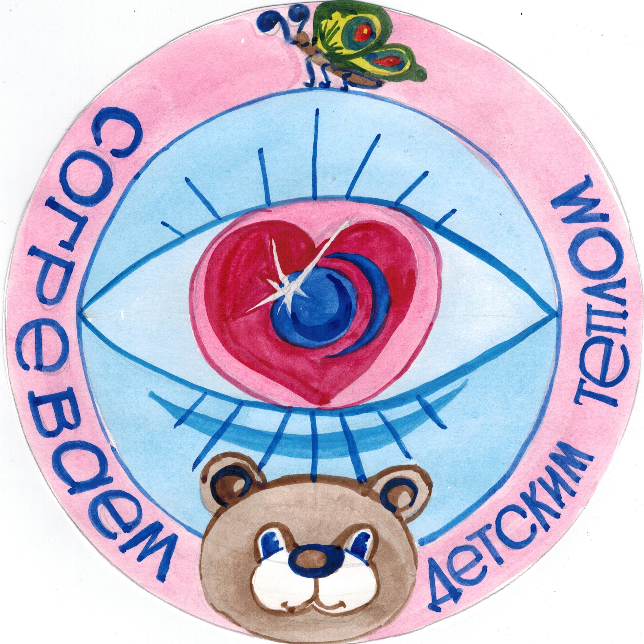

МБОУ СОШ № 9 им. М.В. Водопьянова г. Липецка, 5а класс

Авторы проекта:
Гакова Л.С. – классный руководитель 5а класса,
Елфимова Н.Н. – ветеран педагогического труда,
Титова Э.Н. – председатель родительского комитета,
инициативная группа 5а класса

Участники проекта:
Крючкова Л.К. – учитель музыки и МХК, классный
руководитель 7в класса,
Карих И.А. - учитель истории и обществознания,
классный руководитель 9а класса,
Горсунова Н.А. – учитель технологии, классный
руководитель 9б класса,
классные коллективы

Руководитель проекта:

Логунов Г.И. – заместитель директора по ВР

«Согреваем детским теплом»
Цели проекта включают в себя:
- Формирование у учащихся чувства милосердия, эмпатии, толерантности, сострадания.
- Пропаганда социальной солидарности.
- Расширение пространства взаимодействия детей с окружающим миром.
Задачами проекта являются:
- Вовлечение учащихся и родителей в социальный проект, содействие проявлению творческих способностей учащихся и самореализации в социально значимой деятельности.
- Формирование навыков взаимодействия школьников с людьми, имеющими проблемы со зрением, в жизни через различные мероприятия: акции, встречи, концертные программы.

Краткая аннотация содержания проекта

Данный проект нацелен на пропаганду базовых национальных ценностей, составляющих основное содержание духовно-нравственного развития, воспитания и социализации школьников, одной из которых является социальная солидарность - милосердие, честь, достоинство.

Территория реализации проекта
Проект будет реализовываться в филиале города Липецка Липецкой областной организации Всероссийского ордена Трудового красного знамени Общества Слепых при участии Липецкой областной специальной библиотеки для слепых, клуба слепых ЛПО "Электроаппарат ВОС", ООО "Липецкое ПО "Электроаппарат ВОС".

Целевая аудитория проекта:

Инвалиды по зрению, члены филиала города Липецка Липецкой областной организации Всероссийского ордена Трудового красного знамени Общества Слепых (количество членов организации 1139 человек) - это незрячие люди, нуждающиеся в адаптации, их семьи.

Ожидаемые результаты:

- увеличение числа детей, вовлеченных в социально-значимую деятельность;
- привлечение внимания общественности к проблемам и нуждам людей с ограниченными возможностями по зрению.

